1. Buatlah algoritma untuk menghitung konversi suhu. Dari Celcius menjadi Reamur dan Farenheit.

• Input: suhu dalam Celcius

• Proses: R = 4/5 * C dan F = 9/5 * C + 32

• Output

**Pseudocode:**

Program **start**

**Input** suhu

R = 4 * suhu / 5;

F = ( 9 * suhu / 9) + 32;

**Print** R

**Print** F

**End** Program

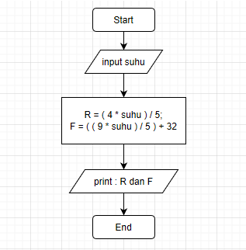

2. Buatlah algoritma untuk menentukan suatu bilangan genap atau ganjil

• Input: suatu bilangan

• Ouput: genap / ganjil

**Pseudocode**

Program **start**

**Input** nilai

**If** nilai%2 == 0

Print “Genap”

**endIf**

**Else**

Print “Ganjil”

**endElse**

**End** program

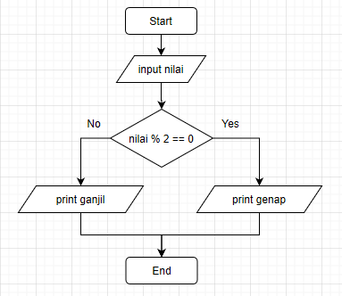

3. Buatlah algoritma untuk menentukan suatu bilangan adalah bilangan prima atau bukan.

**Pseudocode:**

Program **start**

**Input** nilai

**Initiate** flag = 1

**If** nilai%2 != 0 :

**Initiate** a = 2

**While** a < sqrt(nilai) && flag == 1 :

**If** nilai%a == 0 :

Flag = 0

**endIf**

a++

**endWhile**

**endIf**

**else :**

**if** nilai != 2 :

flag = 0

**endIf**

**endElse**

**if** flag == 1

**print** “prima”

**endif**

**else**

**print** “bukan prima”

**endElse**

**end** program

